MIKC Latgales Mūzikas un mākslas vidusskola
skolas eksāmens 4.kursam
svešvalodā II (C1) augstākajā apguves līmenī

Mācību priekšmets: Svešvaloda II (C1)
Kurss, izglītības programma: 4.kurss
Eksāmena mērķis: novērtēt skolēnu sniegumu svešvalodā receptīvajās (lasīšana un klausīšanās) un produktīvajās (rakstīšana un runāšana) darbībās un to savstarpējā mijiedarbībā atbilstoši augstākajam mācību satura apguves līmenim. Tādējādi tiek pārbaudīta audzēkņu spēja saprast un lietot literāro valodu, runājot un rakstot par zināmām un nezināmām tēmām, ar kurām saskaras personiskajā, sabiedriskajā, mācību vai ar darba vidi saistītā jomā.
Eksāmena vērtējumu veido 4 summatīvie vērtējumi, ko audzēknis iegūs rakstu, runāšanas, lasīšanas un klausīšanās daļās.

Eksāmena saturs:

1.uzdevums.
Ekranizējuma “Alice in Wonderland” (2010) analīze (kino recenzija) (20 p.). Sasniedzamais rezultāts: spēj kritiski uztvert un analītiski izteikties par filmu svešvalodā. Raksta savu recenziju (500-600 vārdu apjomā) par redzētu filmu, ievērojot attiecīgo stilu, valodu, gramatiskās konstrukcijas, saistītājvārdus, saikļus, pareizrakstību, atkāpes.
Summatīvais vērtējums ir iegūts 2024./2025.m.g.1.semestrī.

Vērtēšanas kritēriji:
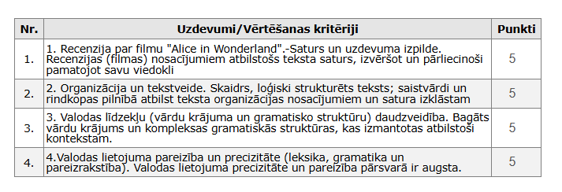

2.uzdevums.
Literārā darba reklāma (15p.).
Reklāmas izveide 100 lpp. garam autentiskam tekstam angļu valodā.
Sasniedzamais rezultāts: atbilstoši prasībām ir izveidota reklāma uz A4 formāta lapas. Reklāmā ir iekļauts reklāmas teksts, nosaukti galvenie varoņi, konflikts, atspoguļots žanrs, iztirzāti galvenie ieguvumi un zaudējumi, iekļauti atslēgvārdi un attēls (pēc izvēles), sagatavota 3–4 min. gara mutiska prezentācija.
Summatīvais vērtējums ir iegūts 2024./2025.m.g.1.semestrī.

Vērtēšanas kritēriji:
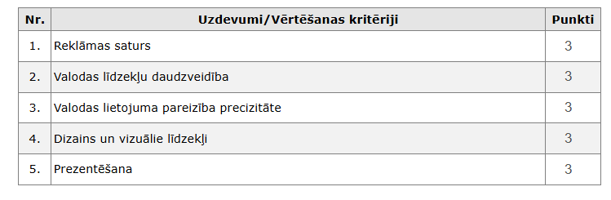

3.uzdevums.
Lasīšanas uzdevumi (1-5) (25p.) Svešvalodas eksāmena programmā ir iekļauti 5 komunikatīvi lasīšanas uzdevumi, kuros skolēniem jāizvērtē uzdevuma apgalvojumu atbilstība lasītajam tekstam vai jāsakārto teksta daļas, lai apliecinātu savu teksta izpratni. SR: Globāli un detalizēti izprot daudzveidīgu tekstu kontekstu. Uztver un analizē lasītā teksta saturu un struktūru, mērķtiecīgi izmanto iegūto informāciju, idejas, pārdomas, piešķirot tiem jaunu nozīmi.

3.1. Lasīšanas uzdevums “Mājdzīvnieki digitālā laikmetā” (8p.).
Izlasiet rakstu “Mājdzīvnieki digitālā laikmetā” un apgalvojumiem 1.-8. izvēlieties atbildi (A, B, C vai D), kas, jūsuprāt, ir vispiemērotākā, pamatojoties uz tekstu. Apvelciet izvēlēto atbildi.

3.2. Lasīšanas uzdevums “Pilsētvides attīstība” (7p.). Izlasiet trīs tekstus (A, B un C), kuros aplūkoti dažādi pilsētvides attīstības aspekti. Izlemiet, uz kuru tekstu (A, B vai C) attiecas katrs jautājums (1-7). Uzrakstiet atbilstošo burtu (A, B vai C) blakus jautājumam. Katru burtu var izmantot vairāk nekā vienu reizi.

3.3. Lasīšanas uzdevums “Pilsētvides attīstība” (1.p.). Izlasiet trīs tekstus (A, B un C), kuros aplūkoti dažādi pilsētvides attīstības aspekti. Kurš teikums vislabāk apkopo ideju, ko var secināt no šiem trim tekstiem? Apvelciet attiecīgo atbildi.
3.4. Lasīšanas uzdevums “Pilsētvides attīstība” (4.p.) Atzīmējiet ar (√) četrus secinājumus, kuri izriet no trim tekstiem (A, B vai C).
3.5. Lasīšanas uzdevums “Pilsētvides attīstība” (5p.). Izlasiet fragmentu, kurā ir iekļauta informācija no tekstiem A, B un C. Ievietojiet teikumos 1-3 vārdiņiem katrā tukšajā lauciņā.

4.uzdevums.
Klausīšanās uzdevumi (25p.). Svešvalodas eksāmena programmā ir iekļauti 3 klausīšanās uzdevumi, kuros ir jāanalizē tekstu saturs un autoru argumenti, un, izvērtējot to ticamību un atbilstību uzdevuma noteikumiem, jāsniedz atbildes.
SR: (VS.O.1.2.6.) Aktīvi klausās diskusiju, apkopo diskusijas rezultātus. VS.V.2.2.1. Lasa un klausās ar izpratni, izmanto atbalstu, izvēloties savam mērķim atbilstošu stratēģiju (piemēram, caurskata, pārlūko, nosaka teksta mērķi). Klausās un novērtē tieši un netieši izteiktus viedokļus, seko sarunai un atrod konkrētu informāciju (piemēram, specifiskus leksikas elementus (vārdi, frāzes, izteicieni) uzdevuma ietvaros).

4.1. Klausīšanās uzdevums “Viltus ziņu apspriešana” (8 punkti). Noklausieties raidierakstu, kurā cilvēki runā par viltus ziņām. Izlasiet jautājumus (1-8) un izvēlieties pareizo atbildi (A, B, C). (0) piemērs ir dots. Jūs dzirdēsiet ierakstu divas reizes.
4.2. Klausīšanās uzdevums “Čārlzs Dikenss” (8 punkti). Noklausieties, kā universitātes profesors apspriež Čārlzu Dikensu un viņa darbu. Izvēlieties un apvelciet divas atbildes katrā jautājumā (1-4). (0) piemērs ir dots. Jūs dzirdēsiet ierakstu divas reizes.
4.3. Klausīšanās uzdevums “Kosmosa misija” (9 punkti). Jūs dzirdēsiet Džesiku runājam par savu kosmosa misiju. 1.-9.teikumos ierakstiet vārdu vai īsu frāzi, kas sastāv no 1-2 vārdiem. (0) piemērs ir dots. Jūs dzirdēsiet runu divas reizes.

Vērtēšanas kārtība: iegūto punktu summa, atbilstoši vērtēšanas tabulai, izsaka vērtējumu ballēs.

Balles | 1 | 2 | 3 | 4 | 5 | 6 | 7 | 8 | 9 | 10
Punkti | 1-8 | 9-16 | 17-25 | 26-33 | 34-46 | 47-56 | 57-65 | 66-73 | 74-79 | 80-85
% | 1-10 | 11-20 | 21-30 | 31-40 | 41-53 | 54-66 | 67-76 | 77-86 | 87-94 | 95-100

